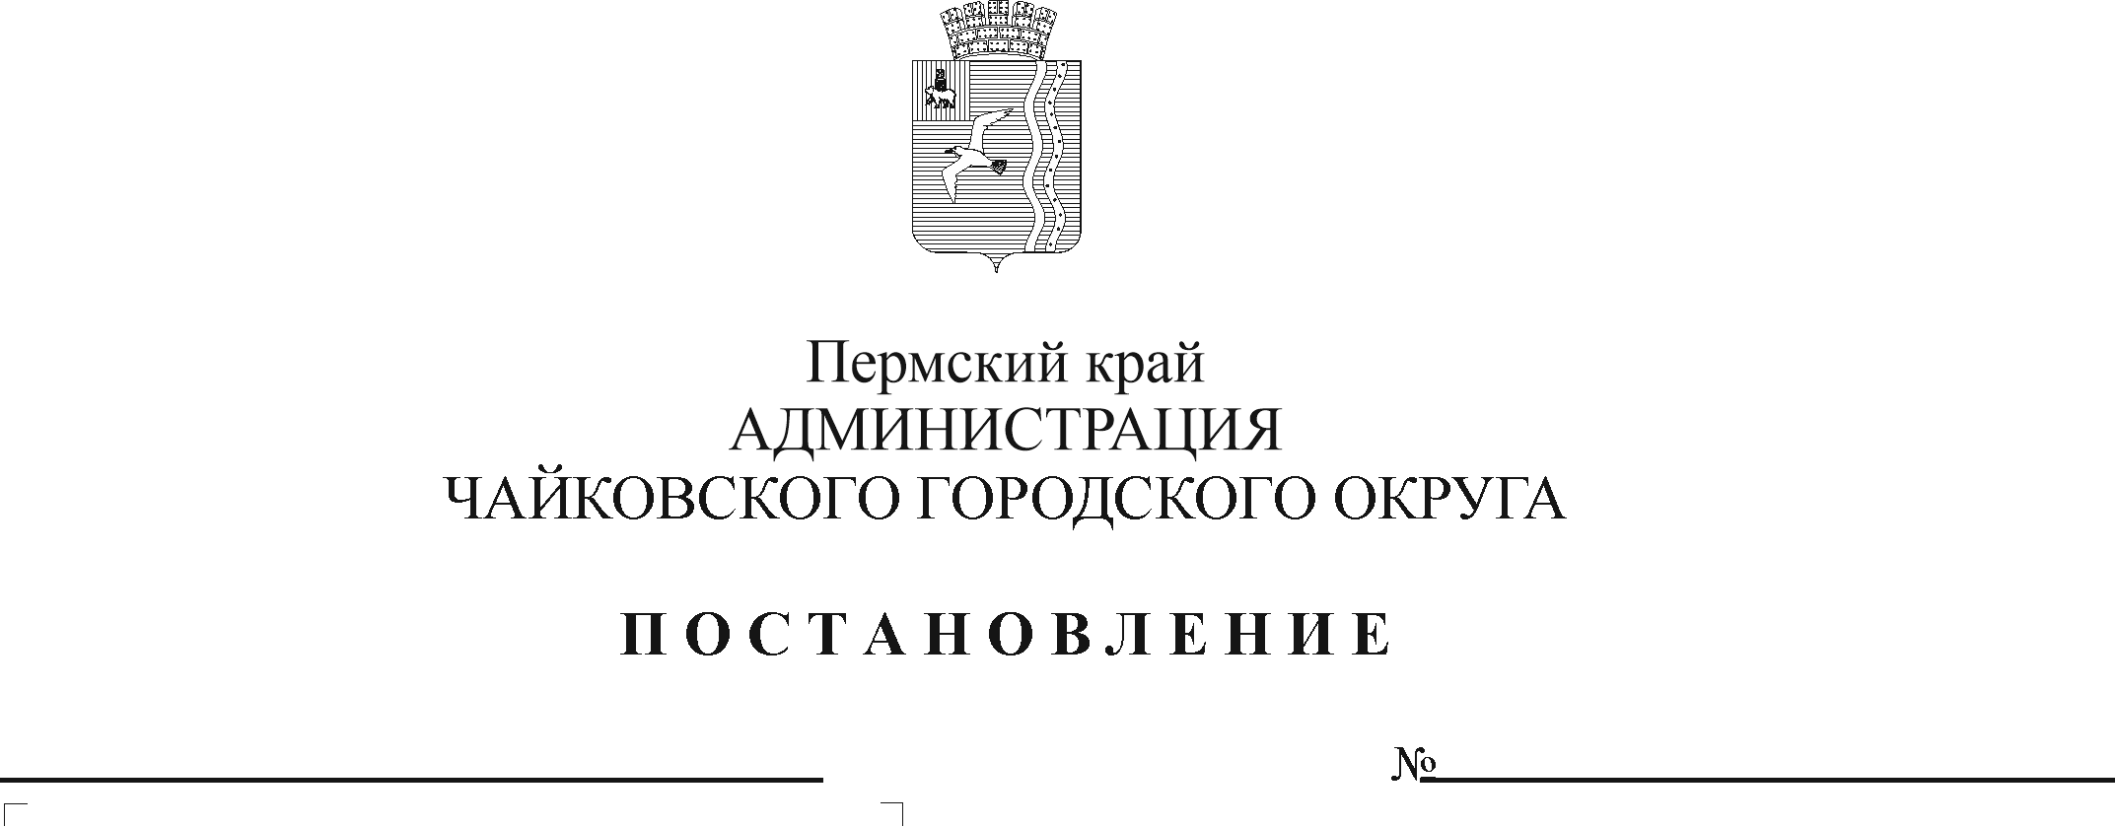

**О внесении изменений в Порядок предоставления и расходования средств на выплату единовременных премий обучающимся, награжденным знаком отличия Пермского края «Гордость Пермского края», утвержденный постановлением администрации Чайковского городского округа от 24.01.2022 № 76**

В соответствии со статьей 78.1 Бюджетного кодекса Российской Федерации, Законом Пермского края от 8 декабря 2014 г. № 404-ПК «О награждении знаком отличия Пермского края обучающихся образовательных организаций Пермского края», постановлением Правительства Российской Федерации от 22 февраля 2020 г. № 203 «Об общих требованиях к нормативным правовым актам и муниципальным правовым актам, устанавливающим порядок определения объема и условия предоставления бюджетным и автономным учреждениям субсидий на иные цели», постановлением Правительства Пермского края от 14 августа 2015 г. № 536-п «О награждении знаком отличия Пермского края «Гордость Пермского края» обучающихся образовательных организаций Пермского края», Уставом Чайковского городского округа, постановлением администрации города Чайковского от 15 января 2019 г. № 5/1 «Об утверждении муниципальной программы «Развитие образования Чайковского городского округа»

ПОСТАНОВЛЯЮ:

1. Внести в Порядок предоставления и расходования средств на выплату единовременных премий обучающимся, награжденным знаком отличия Пермского края «Гордость Пермского края», утвержденный постановлением администрации Чайковского городского округа от 24 января 2022 г. № 76, следующие изменения:
   1. в пункте 2.12. слова «30 декабря» заменить словами «25 декабря»;
   2. пункт 2.14. дополнить абзацем следующего содержания:

«Соглашением устанавливается план мероприятий по достижению результатов предоставления субсидии.»;

* 1. пункт 4.3. дополнить абзацем следующего содержания:

«Мониторинг достижения значений результатов предоставления субсидии и событий, отражающих факт завершения соответствующего мероприятия по получению результата предоставления субсидии (контрольная точка), осуществляется в порядке, установленном Министерством финансов Российской Федерации.».

2. Опубликовать постановление в газете «Огни Камы» и разместить на официальном сайте администрации Чайковского городского округа.

3. Постановление вступает в силу после его официального опубликования и распространяется на правоотношения, возникшие с 1 января 2024 г., кроме пункта 1.3. настоящего постановления.

4. Пункт 1.3. постановления вступает в силу с 1 января 2025 г.

Глава городского округа –

глава администрации

Чайковского городского округа А.В.Агафонов